6.4 Crear Ajuste del Valor de Bloqueo de Recursos

Vía de Acceso
En el Menú Principal del árbol del Sap Easy Access, ingrese por la opción Finanzas → Gestión Financiera → Control Presupuestario → Contabilización → Bloqueo de Recursos → Crear Ajuste del Valor (Ver figura 6.4.1 – Crear Ajuste del Valor bloqueo de recursos: Ruta).

Figura 6.4.1 – Visualizar bloqueo de recursos: Ruta 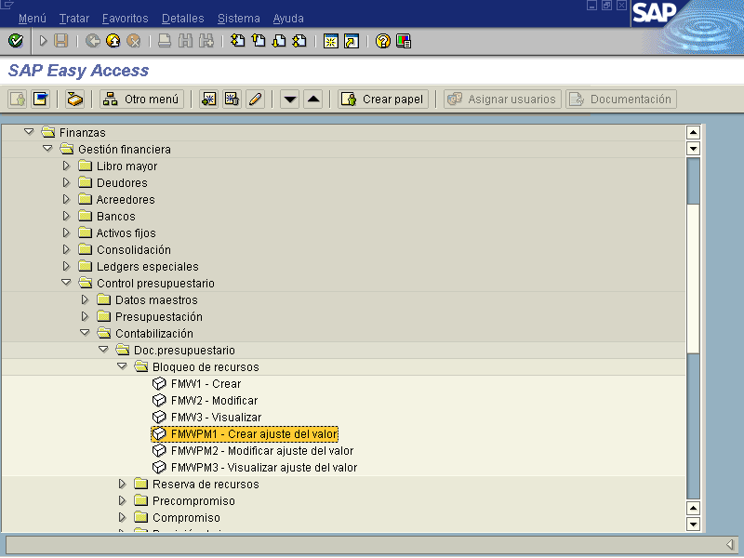

Objetivo:

La finalidad de este módulo es mantener datos históricos de las variaciones posibles que sufra un documento por concepto de Bloqueo de Recursos, de tal forma que el documento pueda ser incrementado o disminuido sin que este pierda los datos originales. Esta opción está disponible tanto para el módulo de Bloqueos como para Reservas de Recursos.

Figura 6.4.2 Crear Ajuste del Valor.
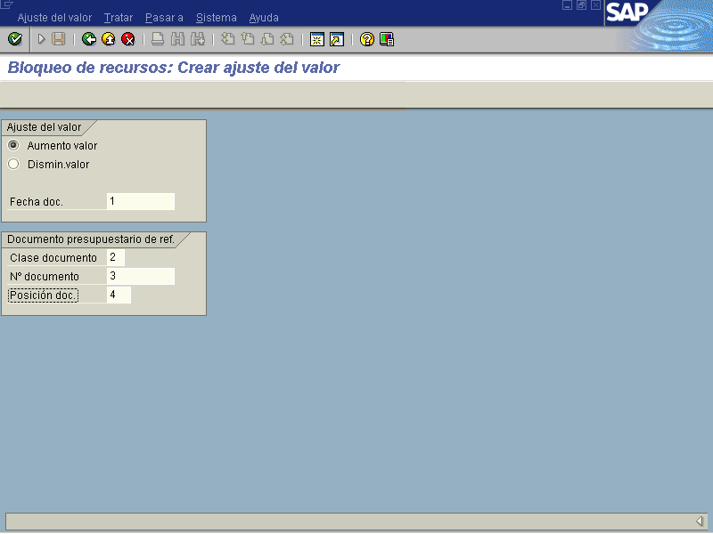

Indicador | Nombre del Campo | Significado | Valores Propuestos
1 | Fecha de documento | Indica la fecha de emisión de el documento | F4
2 | Clase Documento | Código que identifica al tipo de documento a accesar. | F4
3 | N° Documento | Corresponde al número de documento que se desea accesar. | F4
4 | Posición Docum. | Campo utilizado para indicar el número de línea del documento en especial (dato opcional) | F4

Figura 6.4.3 Ingreso de Datos – Crear Ajuste del Valor
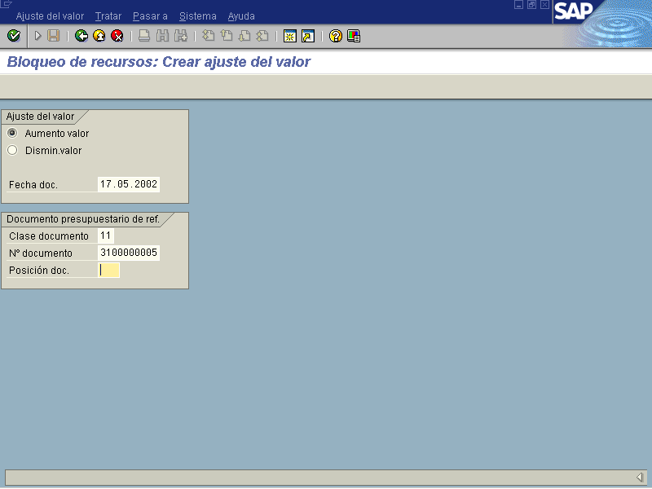

Una vez que se ingresan los datos solicitados, se procede a oprimir el botón enter, para visualizar la información contenida en el documento y una vez desplegada, realizar el aumento o disminución en el monto del mismo, tal como se muestra en la siguiente pantalla.

Figura 6.4.4 Ajuste del Valor de Bloqueo de Recursos.
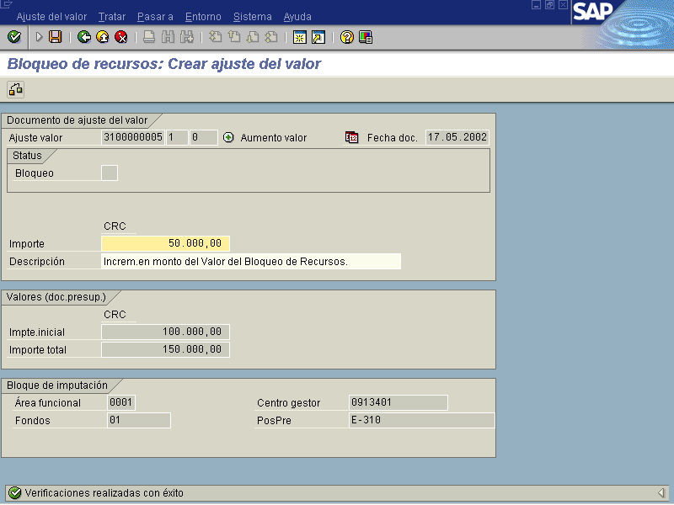

Se recomienda oprimir el botón de verificar, con el propósito de revisar que la información que se registra este correcta, posteriormente se procede a grabar la modificación realizada en el documento oprimiendo el botón grabar.

Una vez grabados los cambios, el sistema le envía confirmación de los resultados indicándole que estos han sido grabados correctamente, tal como se muestra en la siguiente pantalla.

Figura 6.4.5 Ajuste del Valor de Bloqueo de Recursos Realizada.
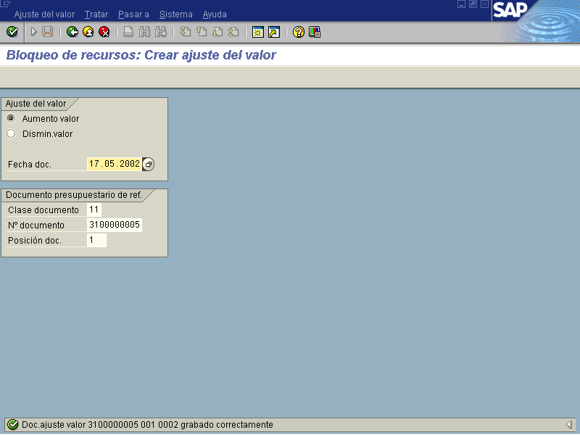

Para salir de la pantalla se oprime oprime o bien, .

